Муниципальное образование Красноселькупский район Ямало-Ненецкого автономного округа
Конкурсное задание № 1: Проведение в муниципальном образовании историко-документальной выставки о земляках, внесших вклад в Победу в Великой Отечественной войне

Мероприятие 1. Выставка творческих работ по итогам районного конкурса «Гимн чести, мужеству и славе»
С 11 февраля по 19 марта 2019 года прошел районный конкурс творческих работ «Гимн чести, мужеству и славе», посвященный Дню Победы в Великой Отечественной войне. По итогам конкурса оформлена выставки творческих работ «Гимн чести, мужеству и славе». На выставке были представлены работы обучающихся образовательных учреждений всего района. Целью выставки является привлечение внимания молодежи к российской истории и роли страны в мировом историческом процессе. Работы соответствую требованиям конкурса: оригинальность, выразительность, тематическое соответствие, творческий замысел, художественное отображение темы. Определены и награждены победители дипломами соответствующих степеней, отмечены благодарственными письмами руководители, подготовившие призеров конкурса
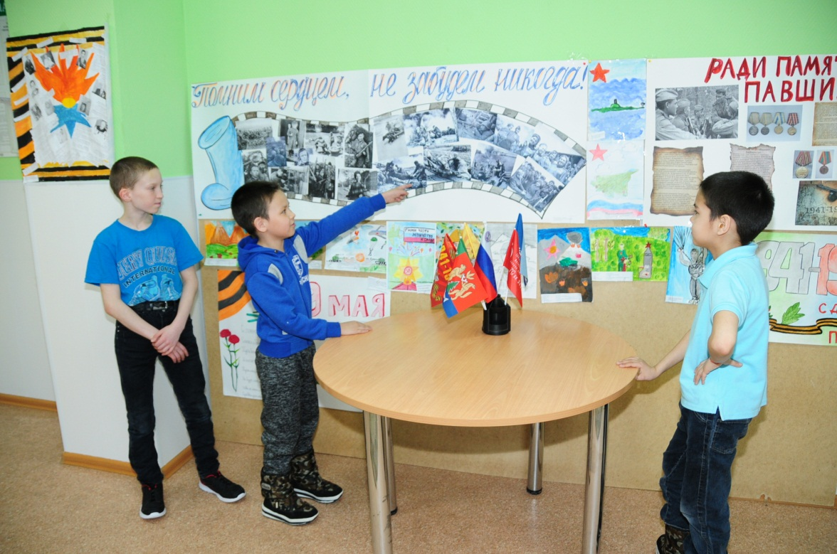
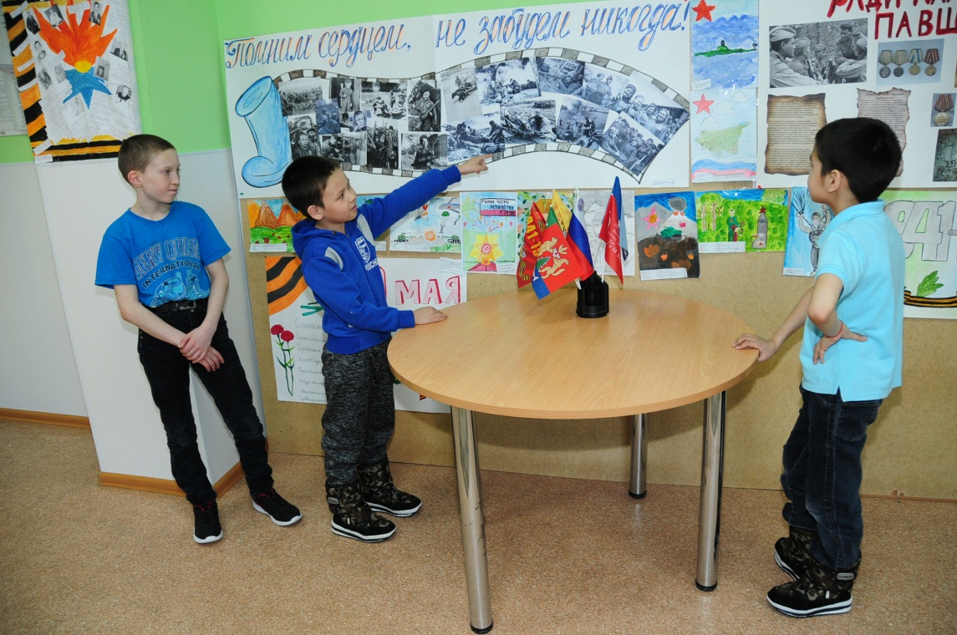
Вся информация размещена на официальном сайте МУ «Центр молодежных инициатив»
http://molodezhka89.ru
Публикация в районной газете «Северный край» (выпуск №13 от 05.04.2019)
Мероприятие №2 Квилт-выставка «Победа на всех была одна»
Выставка проводилось на базе МУК «Централизованная библиотечная система» с. Красноселькуп.
29 апреля 2019 г. по 12 мая 2019 г.
Цель – воспитание патриотических чувств и пропаганда героизма, мужества бессмертного подвига советского народа в годы Великой Отечественной войны (1941 – 1945 гг.). Возможность прикоснуться к величию духа людей военного поколения и проникнуться гордостью за их славные подвиги во имя Отечества.
Достигнутые результаты – Повышение интереса читателей к данной теме (были выданы книги о Великой Отечественной войне, записаны новые читатели).
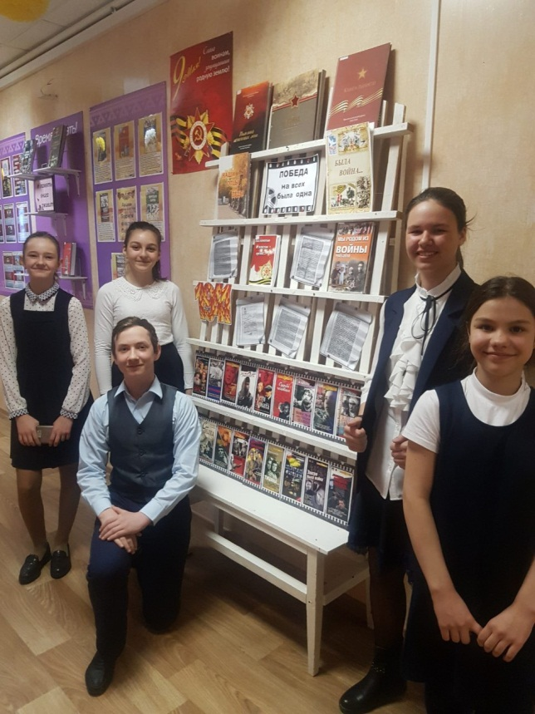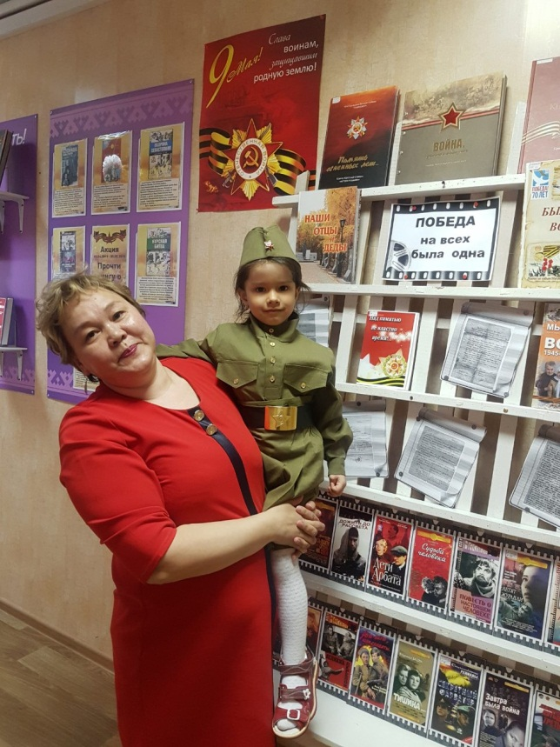

Информация размещена в социальных сетях – «ВКонтакте» и «Одноклассники» (группа МУК «Центральная библиотечная система» с. Красноселькуп):
https://vk.com/club140393874
https://ok.ru/profile/576634820496

Мероприятие № 3 Музейное занятие «Наши земляки – защитники Отечества»
03 мая 2019 года на базе Краеведческого музея состоялось музейное занятие «Наши земляки – защитники Отечества» в рамках участия в конкурсе «Города для детей. 2019». В ходе занятия, ребята отправились на поиски заветного ключа от старинного деревянного чемодана, приняв участие в квесте «Тайна деревянного чемодана», в котором они обнаружили боевые награды и письмо ветерана ВОВ Красноселькупского района. А какому же ветерану они принадлежали, ребята узнали, посетив площадку «Узнавай-ка», и прослушали лекцию о боевом пути Сайготина Владимира Алексеевича. В завершении занятия ребята приступили к выполнению творческого задания. Они изготовили из бумаги своими руками «Голубя мира».
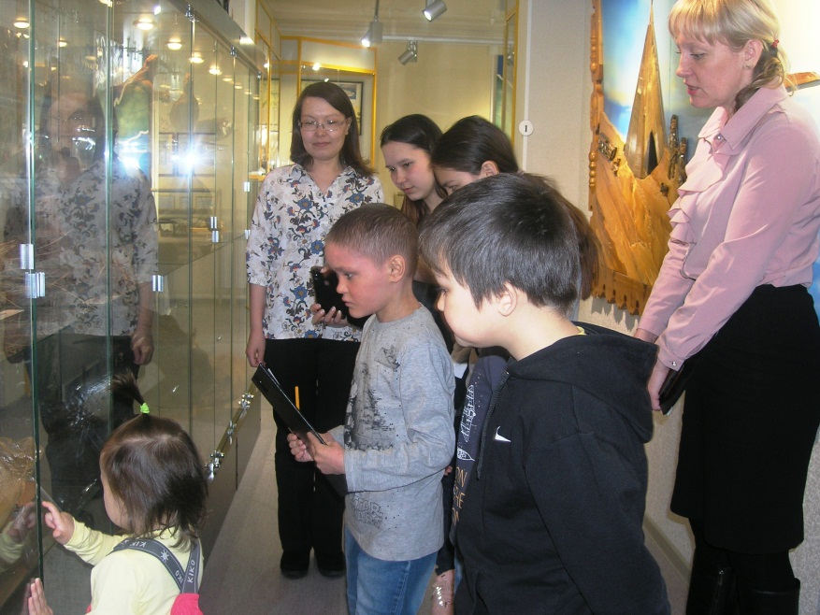
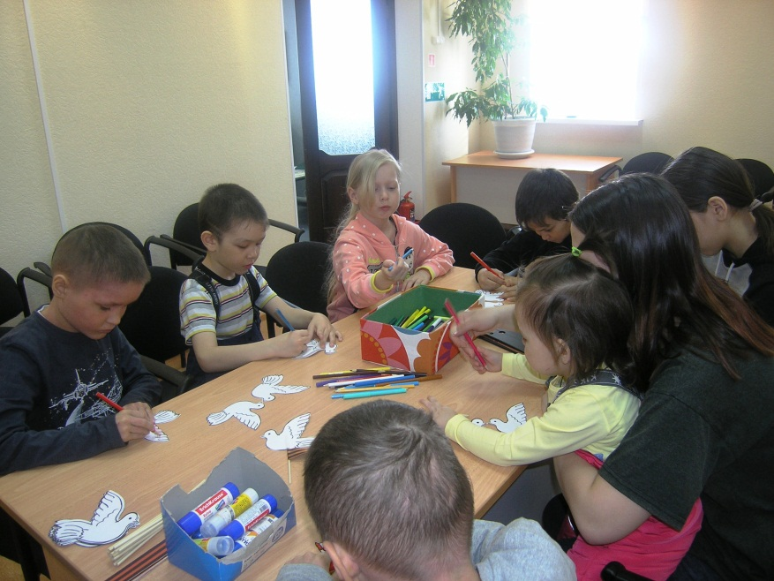
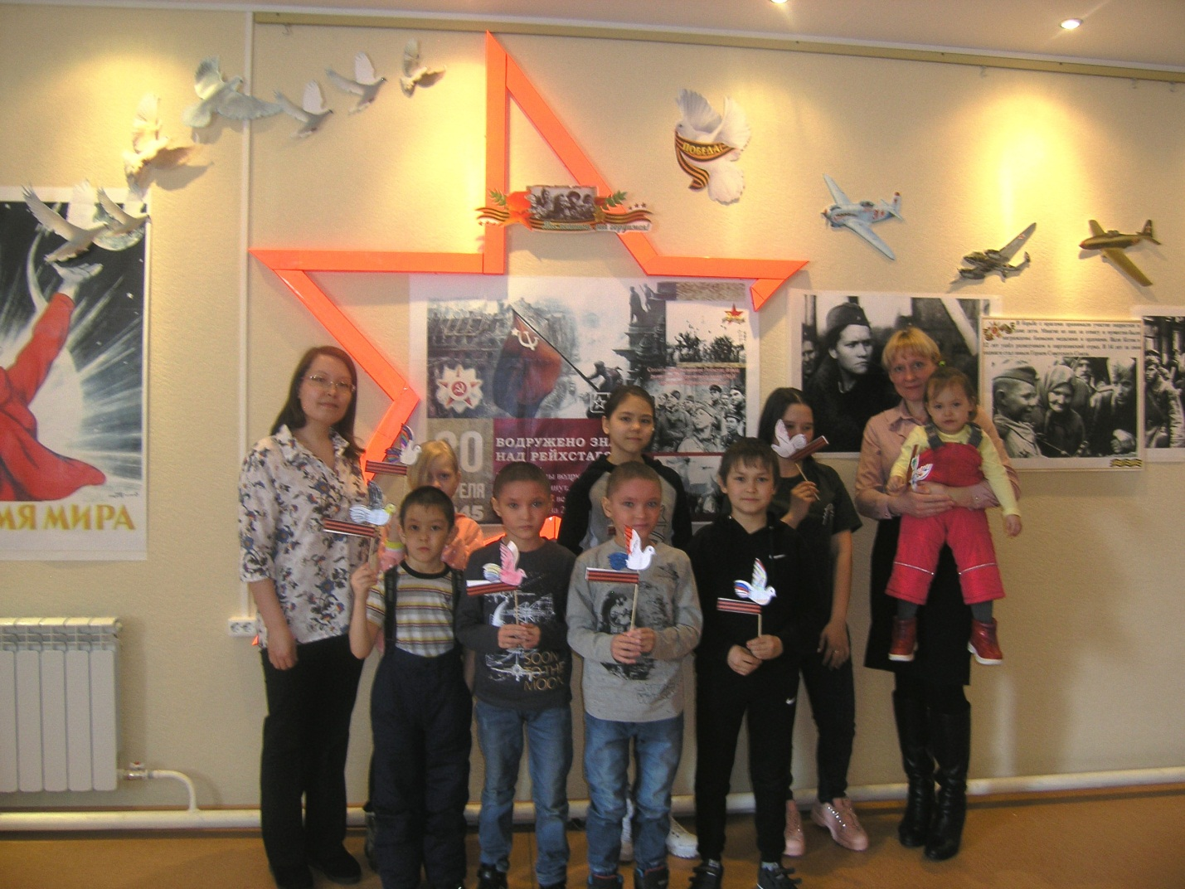

Информация размещена на официальном сайте учреждения, социальных сетях – В Контакте и Одноклассники (группа «Красноселькупский районный краеведческий музей»):
- http://красноселькупский-музей.рф/?path=/news/

- https://vk.com/club85070972

- https://m.ok.ru/dk?st.cmd=altGroupMain&st.groupId=53400960565361&_prevCmd=altGroupCreate&tkn=3484

Мероприятие № 4 Выставка-экспозиция о земляках, внёсших вклад в Победу в Великой Отечественной войне
07 мая 2019 года проведен Урок мужества «Была весна-была Победа!».
Цель Урока: формирование чувства гордости за свою Родину, сохранение памяти о подвиге наших солдат, о земляках, внёсших свой вклад в Победу в Великой Отечественной войне. Повышение уровня читательского интереса учащихся к литературе военно-исторического направления.
Затем ребятам было рассказано о выставке книг, о произведениях представленных на ней. Выставка работает в течение целого месяца, каждый желающий может познакомиться и почитать книги о войне.
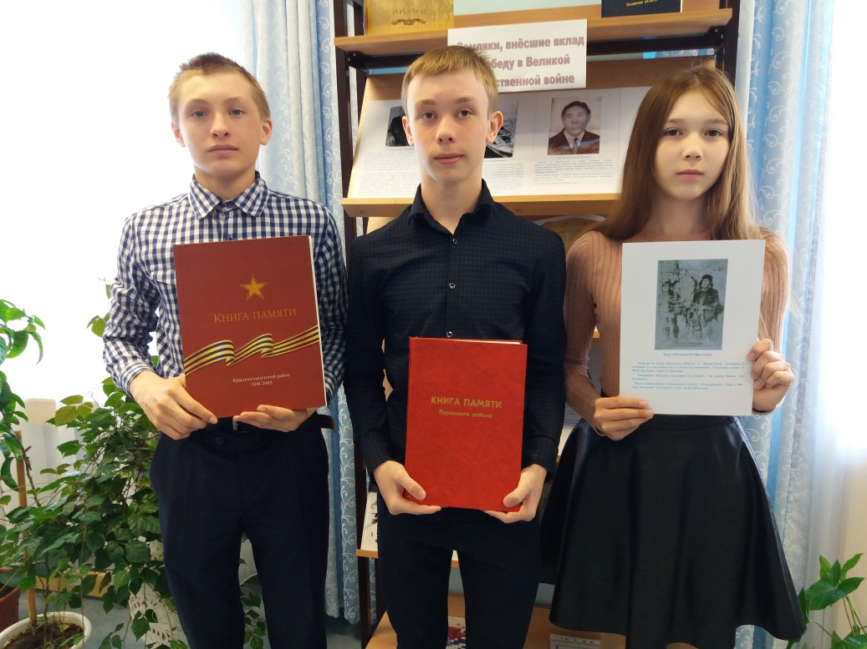

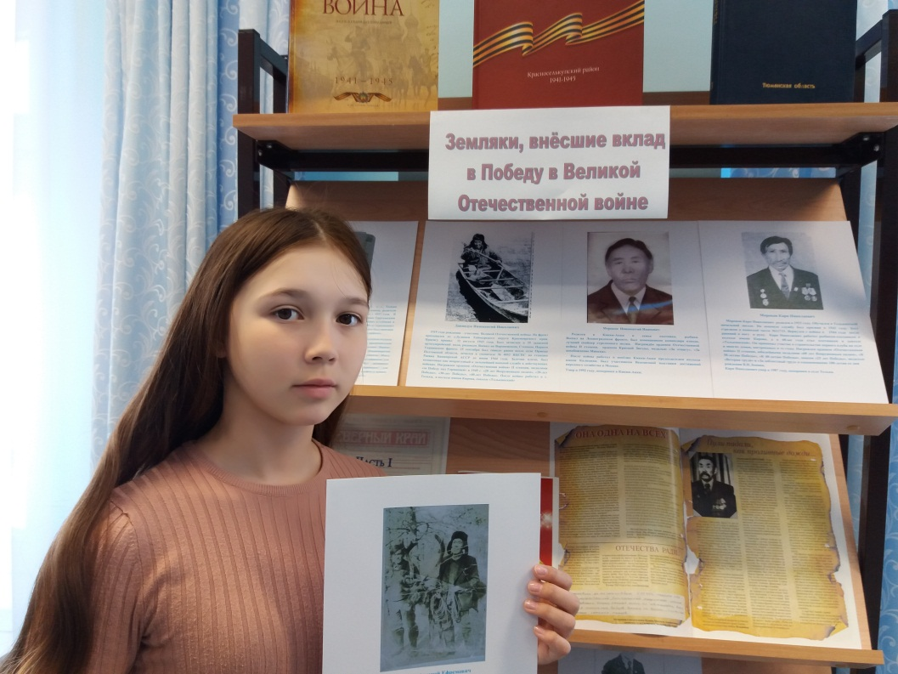

Информация размещена на официальном сайте МОУ «Толькинская школа-интернат среднего общего образования» http://мошитошис.рф/?q=node/946

